# JORNADA DE CAPACITACION MES DE SEPTIEMBRE

**Sobre las bases de datos suscritas con el Consorcio Colombia**

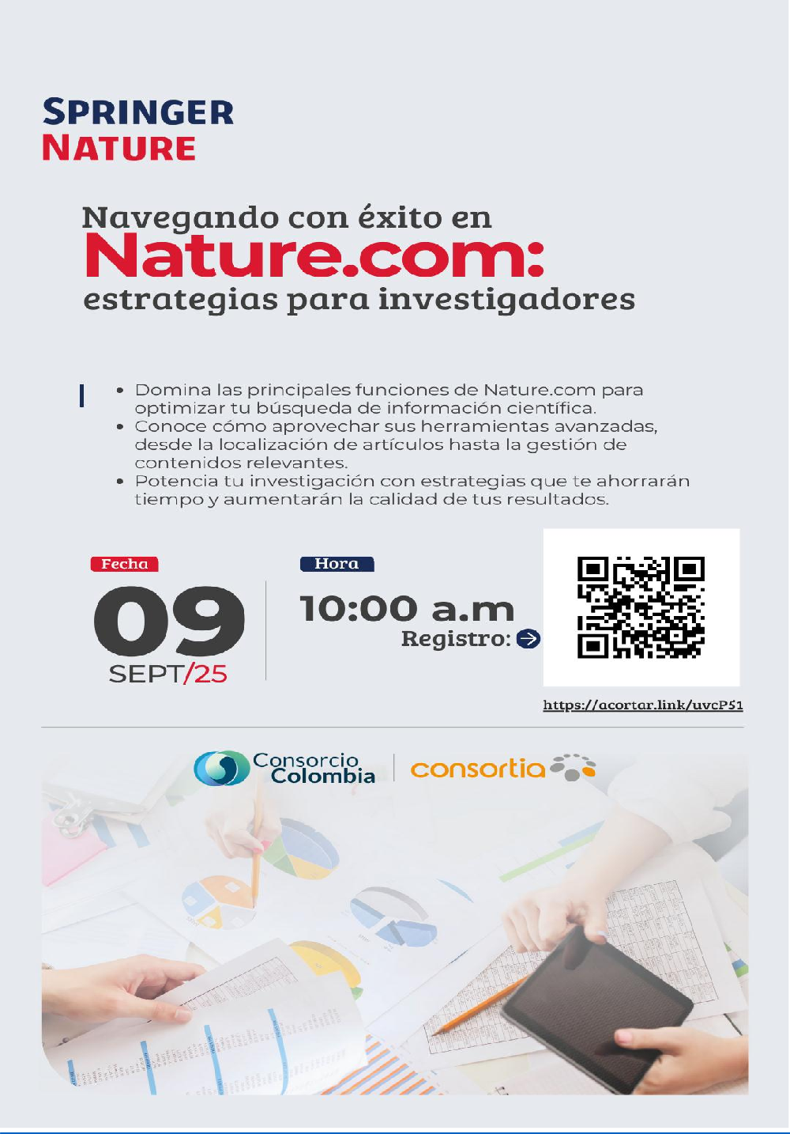

Enlace para inscripción: <https://acortar.link/uvcP51>

Pág.**1** de **4**



Enlace para inscripción <https://acortar.link/VKluM4>



Enlace para inscripción: <https://acortar.link/p88T6y>

Pág.**3** de **4**



**Jornada de Capacitación Bases de datos EBSCO**

# Capacitación EBSCOhost

Fecha y hora: 11 sept 2025 09:00 a. m. Regístrese con antelación en este seminario web: [https://ebsco-](https://ebsco-spanish.zoom.us/webinar/register/WN_vLqkyQpyQ9uKLdnu2KLD7Q)

[spanish.zoom.us/webinar/register/WN_vLqkyQpyQ9uKLdnu2KLD7Q](https://ebsco-spanish.zoom.us/webinar/register/WN_vLqkyQpyQ9uKLdnu2KLD7Q)

# EBSCOhost Nueva Interfaz de Usuario. Herramientas especializadas

Fecha y hora: 18 sept 2025 09:00 a. m. Regístrese con antelación en este seminario web:

[https://ebsco-spanish.zoom.us/webinar/register/WN_BZrWg-7pQdOQrv-](https://ebsco-spanish.zoom.us/webinar/register/WN_BZrWg-7pQdOQrv-QWlGrHA) [QWlGrHA](https://ebsco-spanish.zoom.us/webinar/register/WN_BZrWg-7pQdOQrv-QWlGrHA)

# EBSCO Discovery Service. Nueva Interfaz de Usuario. Generalidades.

Fecha y hora: 18 sept 2025 11:00 a. m. Regístrese con antelación en este seminario web:

[https://ebsco-spanish.zoom.us/webinar/register/WN_2yBCag4AQkuD-](https://ebsco-spanish.zoom.us/webinar/register/WN_2yBCag4AQkuD-8UIDxGbcQ) [8UIDxGbcQ](https://ebsco-spanish.zoom.us/webinar/register/WN_2yBCag4AQkuD-8UIDxGbcQ)

**NOTA: Después de registrarse, recibirá un correo electrónico de confirmación con enlace de conexión para unirse a la capacitación.**

**Jornada de Capacitación REVISTAS**

Jueves 11 de septiembre: 9:00 am

Enlace conexión: https://meet.google.com/jyf-pdsq-qvk?authuser=0&hs=122&ijlm=1757514880020

|  |  |  |  |
| --- | --- | --- | --- |
|  | **Nombres y apellidos** | **Cargo** | **Firma** |
| Proyectó | Karen Loreiny Benítez Castillo | Secretaria | WhatsApp Image 2024-04-04 at 4 |
| Revisó | Marcela del C. Alvarez Puerta | Directora |  |
| Aprobó | Marcela del C. Alvarez Puerta | Directora |  |
| Los arriba firmantes declaramos que hemos revisado el presente documento y lo encontramos ajustado a las normas y disposicion es  legales y/o técnicas vigentes y por lo tanto, bajo nuestra responsabilidad lo presentamos para la firma del remitente. | | | |

Pág.**4** de **4**

